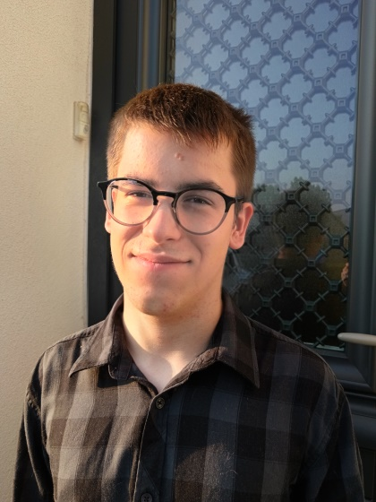 | STAGE EN PISCICULTURE  A propos de moi  Elève en seconde professionnelle Productions Aquacoles au lycée Agricole de Coulogne, je serais très heureux d’effectuer un stage dans votre entreprise. Depuis toujours, je m’intéresse au monde animal et au monde végétal, et plus particulièrement, au milieu aquatique. Pouvoir intégrer votre équipe serait pour moi une réelle opportunité et une occasion de montrer ma motivation, mes compétences et mon intérêt pour ce domaine. Ce stage me permettra d’enrichir mes connaissances acquises au fil de mes lectures, mes visites et des documentaires visionnés. Les dates de stage à effectuer dans la même entreprise : du 17 au 28/11/2025 et du 30/03 au 10/04/2026  Parcours formations  Septembre 2025 : 2nde Pro Productions aquacoles  2024 - 2025 : 3ème Lycée Agricole, Coulogne  2023 - 2024 : 4ème Collège Jean Jaurès, Calais  Expérience professionnelle  Du 24/02/2025 au 07/03/25 : Stage chez BOTANIC à Hesdigneul-Lès-Boulogne, secteur Animalerie  Mes diplômes et attestations  2025 : Diplôme National du Brevet - Mention assez bien  2025 : 3ème lauréat au concours de reconnaissance des végétaux  2025 : Attestation de recensement citoyen  2025 : Attestation scolaire de sécurité routière niveau 2  2023 : Attestation de sensibilisation aux gestes qui sauvent  2023 : Brevet de natation (100 mètres en nage libre)  Mes compétences  Langues : français, anglais, espagnol  Informatique et réseaux sociaux : Word, Excel, Powerpoint, Résultat certificat PIX : 325, Facebook, Snapchat, WhatsApp)  Connaissances sur les animaux aquatiques, les reptiles, les insectes, les végétaux  Mes qualités  Organisé, rigoureux, respectueux des règles de sécurité, minutieux, curieux, discret, réfléchi, capacité d’adaptation, aime le travail en équipe, créatif, appétence pour la biologie-écologie, la physique-chimie, les mathématiques, l’anglais
Enzo LAMOUR

Données personnelles

Né le 14/03/2009 à Calais

161 Grande rue du
Petit Courgain, Calais
06.29.69.45.19
Ou 06.77.43.18.80
elamour700@gmail.com
Et jardindiris62@gmail.com
Interne au lycée Agricole de Coulogne

Centres d’intérêt

Randonnées
Bateau en baie de Somme
(Apprentissage en vue de passer le
Permis côtier),
Préparation du permis de conduire
au lycée
Natation
Pêche (mer et étangs)
Visites d’aquariums et de
parcs animaliers
Dessins, peinture, jeux vidéo
Dessin, lecture (revues  scientifiques, romans)  Bretagne, Baie de Somme | Mes loisirs  Visites d’aquariums et de parcs (Nausicaa, Océanopolis à Brest, Grand Aquarium de Saint-Malo, Pairi Daiza en Belgique, Parc tropical de Saint-Jacut-les-Pins, zoo de la Palmyre, …)  Visite de musées (Muséum National d’Histoire Naturelle de Paris, …)  Ramassage de déchets sur la plage organisé par Nausicaa

